**TÀI LIỆU HƯỚNG DẪN SỬ DỤNG**

**WEBSITE DEMO + API**

C:\Users\tdqua_000\Dropbox\SS-Slides\DeCuong-CDIO\Template CDIO v4.2\Templates\Hinh anh\LogoTruong.png**MỤC LỤC**

Khoa Công nghệ thông tin

Đại học Khoa học tự nhiên TP HCM

**SINH VIÊN THỰC HIỆN** :

1. NGUYỄN HOÀNG QUYÊN **MSSV:** 1712712
2. TRẦN NGỌC QUANG **MSSV:** 1712706

**EMAIL:** [1712712@student.hcmus.edu.vn](mailto:1712712@student.hcmus.edu.vn)

[1712706@student.hcmus.edu.vn](mailto:1712706@student.hcmus.edu.vn)

**GVHD:** TS. NGÔ HUY BIÊN

[1. Hướng dẫn sử dụng website demo 3](#_Toc59745593)

[2. Hướng dẫn sử dụng API 4](#_Toc59745594)

[3. Ghi chú 5](#_Toc59745595)

# Hướng dẫn sử dụng website demo

Link : http://product.vnspeechrecognition.com

1. **Cho phép WebRTC hoạt động khi không có SSL**

Vì domain nhóm đang sử dụng chưa được cấp SSL, vì thế cần phải cấp phép cho trang web trong chrome

* Truy cập : <chrome://flags/#unsafely-treat-insecure-origin-as-secure>
* Dán vào ô input: <http://product.vnspeechrecognition.com> 🡪 Enable

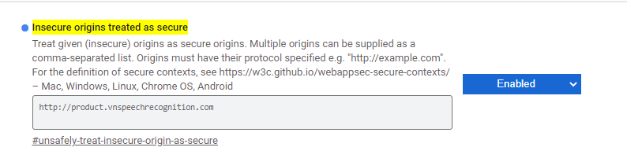

* Khởi động lại chrome

1. **Hướng dẫn sử dụng chức năng nhận dạng giọng nói**

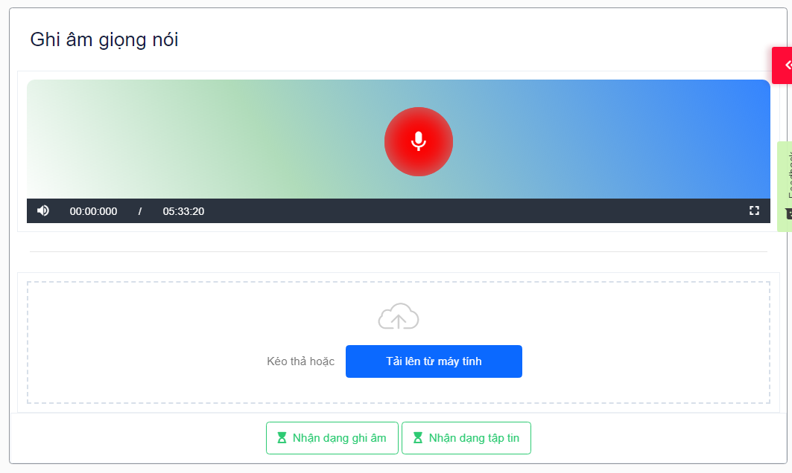

* Với chức năng ghi âm :

+ Click vào nút ghi âm màu đỏ, cho phép khởi động WebRTC

+ Start , Stop ghi âm

+ Click nhận dạng ghi âm để nhận dạng âm thanh đã ghi âm

* Với chức năng upload

+ Kéo thả hoặc click để upload tập tin âm thanh (wav, webm, mp3)

+ Click nhận dạng tập tin để nhận dạng tập tin upload

Kết quả sẽ hiện thị ở textview Kết quả.

Click Nhận dạng FPT để gửi request lấy văn bản FPT và lưu xuống hệ thống.

# Hướng dẫn sử dụng API

* Link API : <http://75c9e07e2f46.ngrok.io/transcribe>
* Method : POST
* Postman :

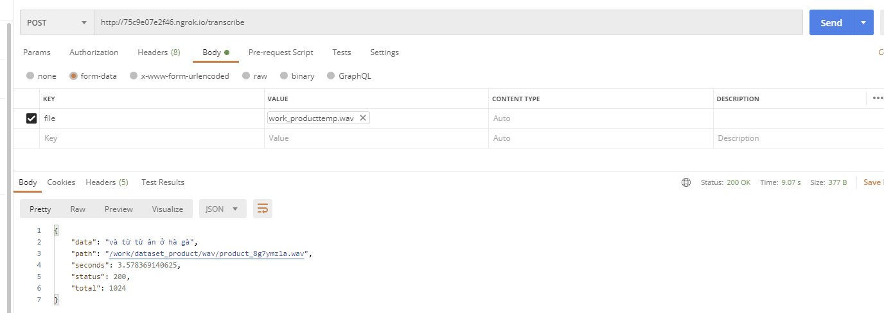

* Ví dụ:

+ CURL

curl -L -X POST 'http://75c9e07e2f46.ngrok.io/transcribe' -F 'file=@"/C:/Users/QUANG/Downloads/work\_producttemp.wav"'

+ JS

var formdata = new FormData();

formdata.append("file", fileInput.files[0], "/C:/Users/QUANG/Downloads/work\_producttemp.wav");

var requestOptions = {

method: 'POST',

body: formdata,

redirect: 'follow'

};

fetch("http://75c9e07e2f46.ngrok.io/transcribe", requestOptions)

.then(response => response.text())

.then(result => console.log(result))

.catch(error => console.log('error', error));

+ Python

import requests

url = "http://75c9e07e2f46.ngrok.io/transcribe"

payload={}

files=[

('file',('work\_producttemp.wav',open('/C:/Users/QUANG/Downloads/work\_producttemp.wav','rb'),'audio/wav'))

]

headers = {}

response = requests.request("POST", url, headers=headers, data=payload, files=files)

print(response.text)

# Ghi chú